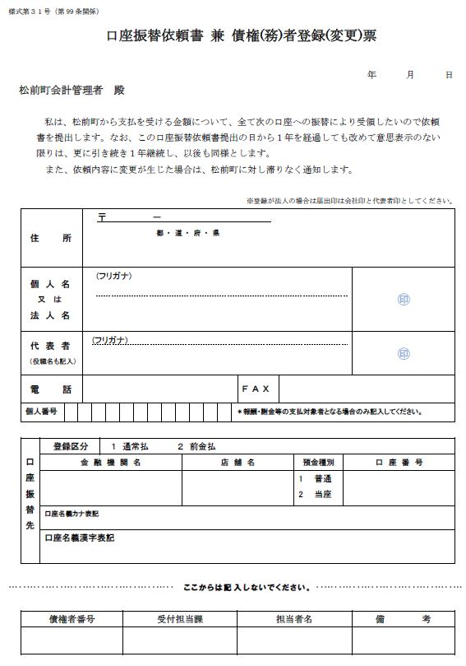

記載例

**松前**

**㈱松前　　代表取締役　　松前　太郎**

**カ）マサキ　ダイヒョウトリシマリヤク　マサキ　タロウ**

**代表取締役　松前　太郎**

**マサキ　タロウ**

**※会社印と代表者印両方押印**

**してください。**

**ここに御記入・押印をお願いします。**

**1234567**

**松前支店**

**マサキ銀行**

**松**

**前**

**089-985-4103**

**791　　　　3192**

**伊予郡松前町大字筒井631番地**

**愛媛**

**カ）　　　　マサキ**

**株式会社　松前**